PROTOCOLO DA ATIVIDADE LABORATORIAL

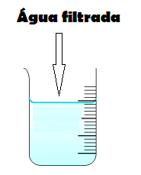
FERVURA
B

Material:
- Água filtrada
- Placa elétrica
- Relógio

Procedimento:
- Coloca a água fervida na placa elétrica.
- Liga a placa elétrica e deixa ferver entre 10 a 15 minutos.
- Regista o que concluis sobre este processo de tratamento da água.
